

**商学院工作简报 2019年 10月14日**

检视问题找差距，为学院发展解难题

——商学院开展专业剖析培训会

为了进一步落实我院教育教学“大学习、大讨论、大实践”活动的具体工作，扎实做好迎接学校专业剖析汇报会，结合我院“不忘初心，牢记使命”主题教育活动，商学院于2019年10月14日下午四点在学院二楼会议室召开了专业剖析培训会。会议由刘向阳院长主持，其他相关院领导、各教研室主任、副主任以及各专业负责人参加会议。

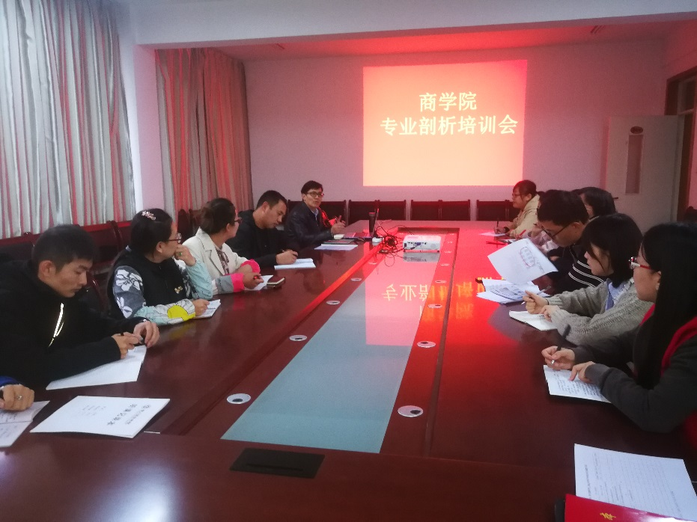

培训会上，刘向阳院长首先阐述了专业剖析的目的、专业剖析的重要性以及专业剖析的流程并反馈了我院目前中各专业专业剖析存在的问题。随后，他从如何说专业方面详细展开，具体从专业的目的、专业人才培养目标、专业人才培养模式、专业人才培养课程体系、专业人才教学团队、专业实验实训条件、教学管理与保障体系、专业建设成效等8个方面深入剖析，针对各专业共性问题提出合理的建议和意见。最后，他结合以上8个方面，针对不同专业不同问题他从汇报专业制作、汇报专业形式、汇报过程以及汇报中注意细节等方面详细提出了具体改进措施。他强调各专业负责人要高度重视专业内涵建设，要牢牢把握“守初心、担使命、找差距、抓落实”的总要求，坚持做到“潜下心来细研究、检视问题找差距、为学院发展解难题，深入落实促发展”的目标。

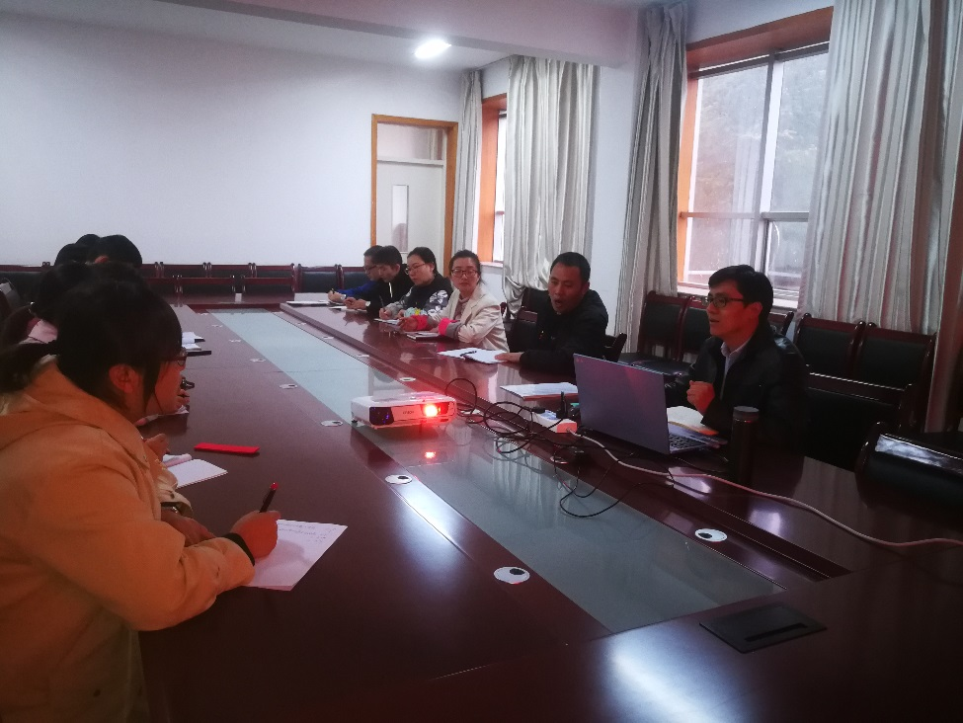

此次培训会，各专业负责人感受受益匪浅，为进一步修订人才培养方案明确了专业建设方向，拓展了专业建设思路，对于我院进一步做好评建工作提高专业剖析具有重要的意义。（图/文 张丽）

【责任编辑】刘向阳 雍建英

备注：请上传至最新动态